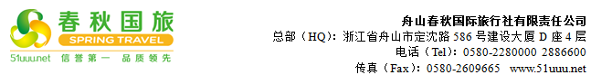
【四国风情】 中、越、老、缅11日游行程单
产品编号 | 479690 | 出发地 | 宁波市 | 目的地 | 厦门市
行程天数 | 11 | 去程交通 | 飞机 | 返程交通 | 飞机
参考航班 | 无
产品亮点 | 当地特色美食
产品介绍 | 国内舒适商务酒店+越南国三酒店
行程安排
行程详情
行程安排
费用说明
费用包含 | 1、住宿标准：国内舒适商务酒店+越南国三酒店
费用不包含 | 1. 不含签证费、通关小费：650元/人（南宁落地现交南宁领队）
其他说明
预订须知 | 1、请各位游客带好有效身份证件，提前到达集合地点，并保持通讯畅通。
温馨提示 | 须知：
退改规则 | 团队一经确认，如有退团，按照实际产生的损失收取相关费用。
保险信息 | 补充条款

